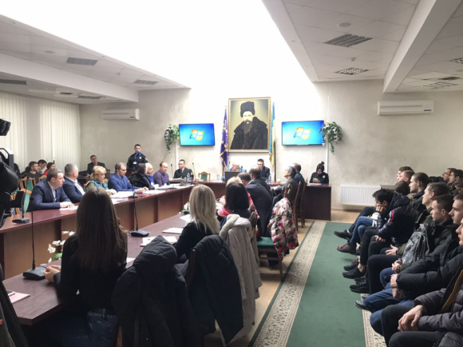
26-27 листопада 2019 року в Харкові відбулася ІV міжнародна науково-практична конференція «БЕЗПЕКА НА ТРАНСПОРТІ - ОСНОВА ЕФЕКТИВНОЇ ІНФРАСТРУКТУРИ: ПРОБЛЕМИ ТА ПЕРСПЕКТИВИ», яка була організована кафедрою організації та безпеки дорожнього руху факультету транспортних систем Харківського національного автомобільно-дорожнього університету.
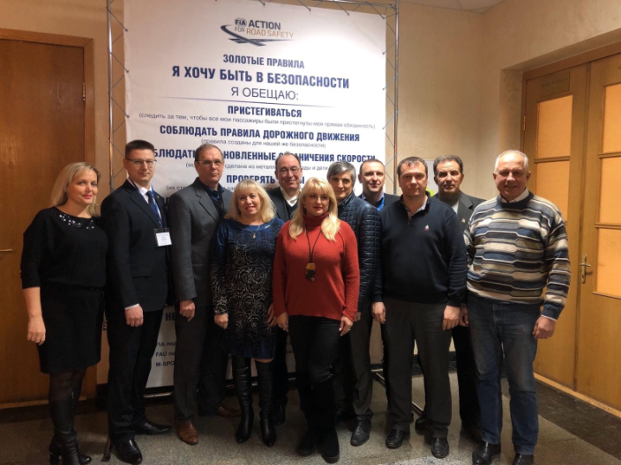
У заході взяли участь 144 представника 42 організації, установ і відомств. Серед учасників конференції були представники Комітету ВРУ з питань транспорту та інфраструктури, консультативної місії Європейського Союзу в Україні, Міністерства інфраструктури України, Міністерства внутрішніх справ України, Патрульної поліції України, Державної служби України з безпеки на транспорті (Укртрансбезпеки), Державного агентства автомобільних доріг України, ДП «ДержавтотрансНДІпроект», ДУ «Інститут травматології та ортопедії НАМН України», низки регіональних управлінь з питань дорожньо-транспортної безпеки, комерційних та громадських організацій, що опікуються сферою безпеки на транспорті, крім того були запрошені наукові співробітники Туринського політехнічного університету (Італія). Учасниками конференції були також експерти з Польщі, Словакії, Литви, Грузії, Азербайджану, КНР та Казахстану.
В процесі дводенної роботи конференції, що пройшла в конференц залі ХНАДУ (м. Харків, вул. Ярослава Мудрого, 25), учасники отримали можливість обмінятися ідеями та досвідом з проблеми забезпечення безпеки на транспорті.
Підводячи підсумки роботи IV Міжнародної науково-практичної конференції «БЕЗПЕКА НА ТРАНСПОРТІ - ОСНОВА ЕФЕКТИВНОЇ ІНФРАСТРУКТУРИ: ПРОБЛЕМИ ТА ПЕРСПЕКТИВИ»,
її учасники дійшли згоди по ряду питань:
1) За даними Всесвітньої організації охорони здоров'я в результаті дорожньо-транспортних пригод у всьому світі у 2018 році загинули 1,35 мільйона осіб. Дорожньо-транспортні пригоди є найчастішою причиною смерті для трьох груп населення: 1-14 років (9,5% чоловіки, 7% жінки), 15-24 років (34% чоловіки, 25% жінки) і 25-44 років (14% чоловіки , 5% жінки) [International Society of Transport Aircraft Trading, ISTAT, 2019]. За даними незалежної дослідницької та консультаційної організації CE Delft, в Європейському союзі витрати, пов'язані з небезпечною роботою транспорту, в 2019 році склали 987 мільярдів євро, з них 29% витрат припадає на нещасні випадки; 27% - затори на дорогах, 44% - на охорону навколишнього середовища (зміна клімату, забруднення повітря, шум, пошкодження довкілля) [Джерело CE Delft et al., 2019, Виконавче резюме]. Найчастіше залишаються неврахованими витрати, пов'язані з непрямими соціальними наслідками (втрата добробуту і порушення психологічного стану внаслідок стресу як жертв, так і їх родичів), адміністративні та інші витрати.
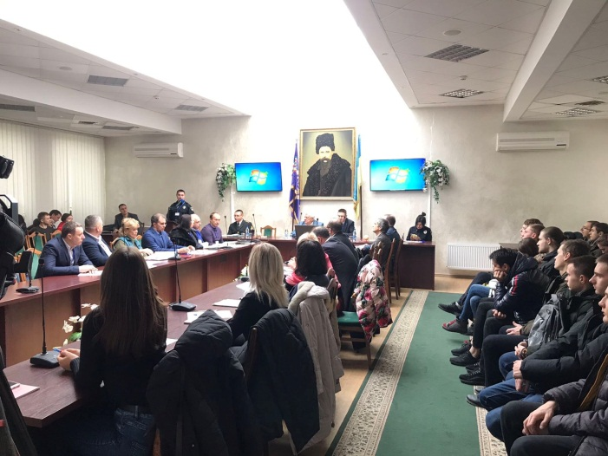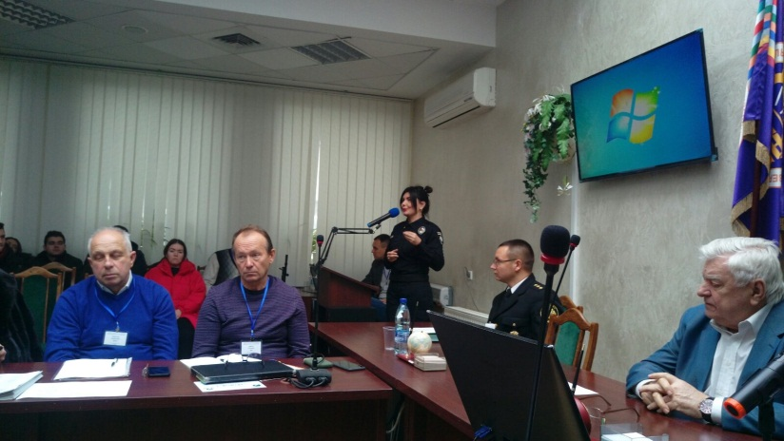
2) Експерти конференції зійшлися на думці, що 85-90% аварій відбувається через людський фактор. На підтвердження думок експертів з різних країн виступає статистика International Society of Transport Aircraft Trading (ISTAT, 2019), де 40,8% дорожньо-транспортних пригод в ЄС відбулося в результаті відволікання уваги водія при використанні смартфона, недотримання правил пріоритетності руху, сигналів світлофора, перевищення швидкісного режиму.
3) Вирішальний вплив на безпеку на транспорті надає людський фактор в поєднанні з технологічними і технічними чинниками, що відображають якості рухомого складу та транспортної інфраструктури. Відповідно, коригувальні заходи повинні бути зосереджені на комплексі чинників, які обумовлюють аварійність.
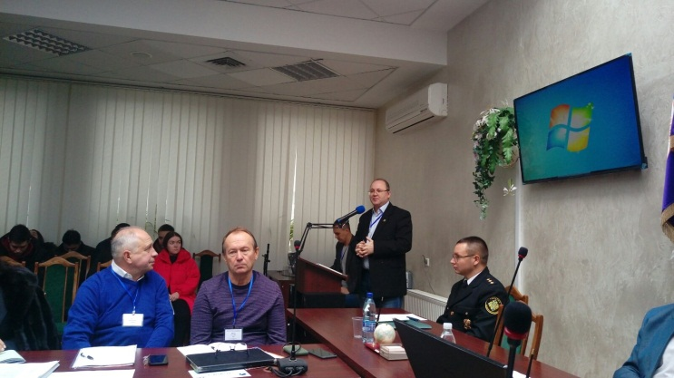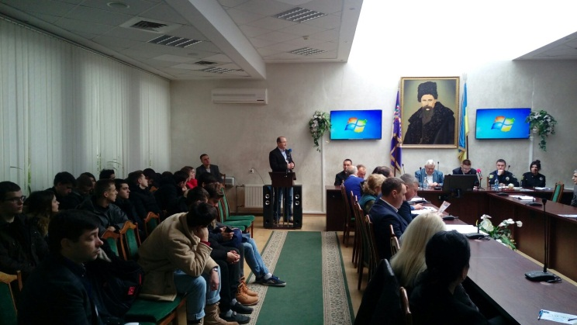
Учасники конференції зійшлися на думці про необхідність підвищення культури водіння через багатоступінчасті програми навчання, в тому числі інтегровані в загальноосвітню систему. А також звернули увагу на необхідність розробки та запровадження системи підготовки та підвищення професійної компетентності фахівців, керівників, відповідальних осіб місцевих органів влади в сфері автотранспорту та дорожнього руху.

4) Важливим напрямком діяльності в сфері забезпечення ефективності та безпеки дорожнього руху в Україні є впровадження ефективної системи управління швидкістю руху, особливо на вулично-дорожній мережі (ВДМ) міст.
В країнах ЕС, при таких самих загальних обмеження швидкості, існує, як мінімум трирівнева стратифікація ВДМ міст. Це дозволяє широко використовувати зональний принцип обмежень швидкості руху, який задовольняє потреби усіх учасників дорожнього руху. Для впровадження провідного світового досвіду доцільно розробити національну систему стратифікації ВДМ міст, яка б дозволила широко використовувати зональний принцип управління швидкісним режимом з урахуванням особливостей інфраструктури та специфічного менталітету учасників дорожнього руху.
5) Інтелектуальні транспортні системи, що інформують водія про можливий ризик, стимулюють його «поведінкову адаптацію» і покликані нівелювати фактори небезпеки. Згідно із законодавством ЄС транспортна система стає «інтелектуальною», коли інформація є ключовим елементом (не зовнішнім, не випадковим) й відіграє вирішальну роль [European Parliament and Council of the European Union. Directive 2010/40 / EU; Official Journal of the European Union: Brussels, Belgium, 2010].
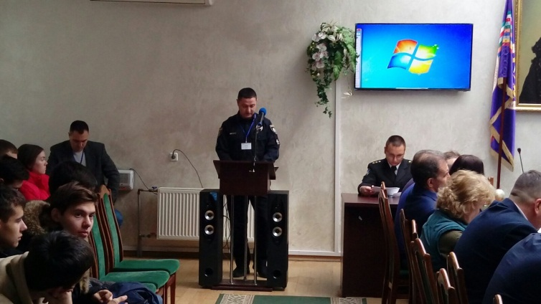

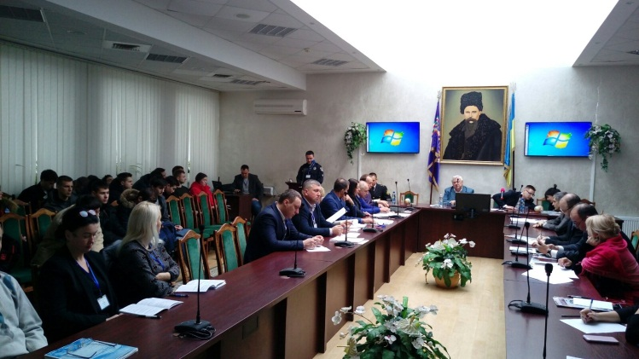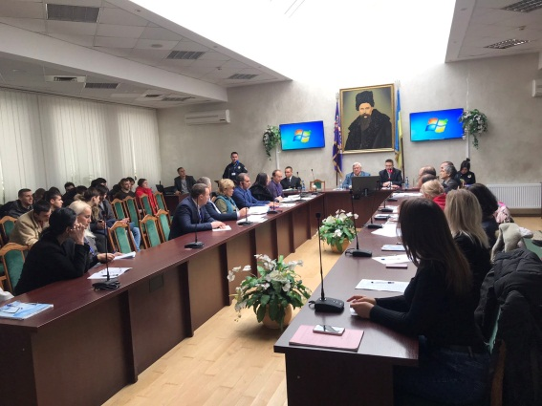
На конференції обговорювалася ефективність систем допомоги водієві ADAS (advanced driver-assistance systems), які інформує водія про можливі небезпеки на шляху прямування. Системи даного типу при незаперечних перевагах, на думку деяких експертів, можуть бути додатковим фактором ризику.
Окремим перспективним напрямком використання таких систем, зокрема ADAS Mobileye, є автоматизований аудиту безпеки дорожнього руху, оскільки зазначена система дозволяє автоматично під час руху автомобіля фіксувати стан дорожнього покриття та розташування технічних засобів регулювання дорожнього руху.
Зважаючи на вищенаведене учасники IV Міжнародної науково-практичної конференції «БЕЗПЕКА НА ТРАНСПОРТІ - ОСНОВА ЕФЕКТИВНОЇ ІНФРАСТРУКТУРИ: ПРОБЛЕМИ ТА ПЕРСПЕКТИВИ» рекомендують Підкомітету з безпеки дорожнього руху Комітету з питань транспорту Верховної Ради України, Міністерству інфраструктури, Міністерству внутрішніх справ, Міністерству освіти і науки:
1. Забезпечити участь профільних навчальних закладів України в підготовці та підвищені кваліфікації відповідальних співробітників поліції задля формування у них професійних навичок та вмінь з питань організації та безпеки дорожнього руху.
2. Створити електронну інтерактивну мапу аварійності та стану дорожнього покриття автомобільних доріг (вулиць) області з можливістю внесення даних зареєстрованими користувачами.
3. Організувати і провести профілактичні заходи з метою підвищення освіченості і відповідальності учасників дорожнього руху шляхом використання різних методів комунікації (телебачення, печатна продукція, радіо, автопробіги тощо).
4. Згідно рекомендацій Стратегії та Директиви 2008/96/ЄС Європейського Парламенту з метою моніторингу стану безпеки дорожнього руху, виявлення потенційних ризиків в дорожньому русі, оперативної розробки заходів щодо підвищення безпеки дорожнього руху організувати та забезпечити проведення в межах регіонів України «Аудиту безпеки дорожнього руху» (далі Аудиту). В рамках Аудиту:
а) Провести наукові дослідження та розробити методику проведення Аудиту на різних стадіях функціонування доріг (вулиць);
б) Для оптимізації витрат на утримання вулиць та доріг дослідити і перевірити доцільність використання існуючих технічних засобів регулювання дорожнього руху на вулицях і дорогах;
в) Створити план заходів щодо оновлення (реконструкція, встановлення нових, тощо) технічних засобів регулювання дорожнього руху.
5. Провести наукові дослідження і розробити рекомендації по застосуванню в умовах України сучасних (з досвідом успішного використання в країнах світу) заходів підвищення безпеки дорожнього руху, зокрема:
а) Автоматизованого контролю стану покриття проїжджої частини на небезпечних ділянках автомобільних доріг із застосуванням портативних метеостанцій;
в) Автоматизованого аудиту стану дорожніх умов та технічних засобів організації дорожнього руху з використанням інтелектуальних транспортних систем, зокрема систем ADAS;
б) Заходів по створенню (реорганізації) єдиного паркувального простору в містах з урахуванням змін в законодавстві.
в) Рекомендацій по застосуванню сучасних схем кільцевих перетинань (міні-кільцеві перехрестя, тощо).
6. Впроваджувати заходи щодо профілактики та зниження кількості ДТП, що відбуваються з вини водія, зокрема:
а) Розробити нормативно-правові засади для контролю та запобігання агресивної поведінки водіїв під час керування транспортним засобом, зокрема розробити та ввести в юридичне поле відповідний термінологічний апарат (агресивне керування, небезпечна манера водіння, тощо);
б) Запровадити систему автоматичного віддаленого контролю за режимом руху ліцензованих транспортних засобів та діями водія під час керування із подальшим автоматизованим аналізом отриманих даних та застосуванням індивідуальних профілактичних заходів до кожного водія;
в) Проводити моніторинг рівня професійної компетентності (майстерності) водіїв для чого створити відповідний реєстр та рейтинг безпечності водіїв.
г) Розробити ефективну систему перепідготовки та підвищення майстерності водіїв, зокрема практику обов’язкового психологічного тестування та навчання водіїв, які систематично порушують ПДР або схильні до агресивної поведінки на дорогах.
7. Розробити та затвердити національну методику вартісної оцінки наслідків ДТП, зокрема методику визначення статистичної вартості життя людини (Value of Statistical Life, or VSL).
8. Розробити методику функціональної стратифікації елементів вулично-дорожньої мережі міст для впровадження ефективної системи управління швидкісним режимом на вулицях і дорогах, зокрема використання зонального принципу обмежень швидкості руху транспортних засобів.
9. Провести дослідження ефективності систем ADAS Mobileye та розробити рекомендації щодо їх використання на ліцензованому автомобільному транспорті як заходу забезпечення активної безпеки транспортних засобів та як елементу системи автоматизованого аудиту транспортної інфраструктури.
10. Рекомендувати відповідальним органам місцевої влади один раз на півріччя проводити громадські слухання та звітувати про хід виконання плану заходів з підвищення рівня безпеки дорожнього руху в регіоні. На громадські слухання необхідно запрошувати фахівців та науковців галузі, представників громадських організацій, управлінь Національної поліції та Укртрансбезпеки, ЗМІ, тощо.

